参考答案：
（1）设X为甲的数量，Y为乙的数量，Z为丙的数量（2分）
利润最大化的目标函数可以表述为：（3分）
$$max\{50X+20Y+26Z\}$$约束条件：
$$\left\{\begin{aligned}2X+2Y+3Z≤300 \\ 4X+2Y+Z≤200 \\ X,Y,Z≥0 \\ X,Y,Z为整数\end{aligned}\right.$$

（约束条件每条3分，共12分）
（2）max=3580，X=30，Y=0，Z=80
如果军工厂希望收益最大化，那么每天应生产30单位甲、0单位乙和8单位丙，最大利润为3580元（最大利润、X、Y、Z取值各2分，共8分，注：最大值的解唯一，X、Y、Z可有多组解，写出一组即可得分）
以下为阅卷老师参考步骤，不计得分
Datahoop：
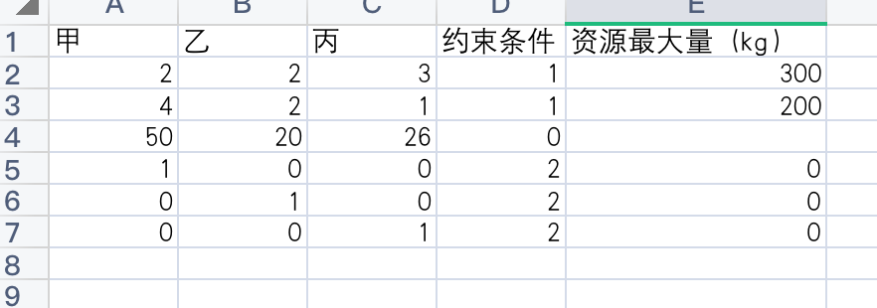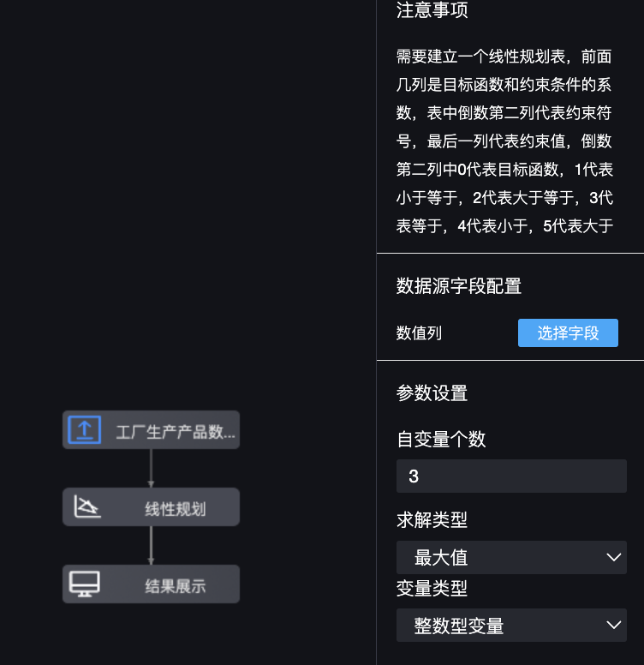
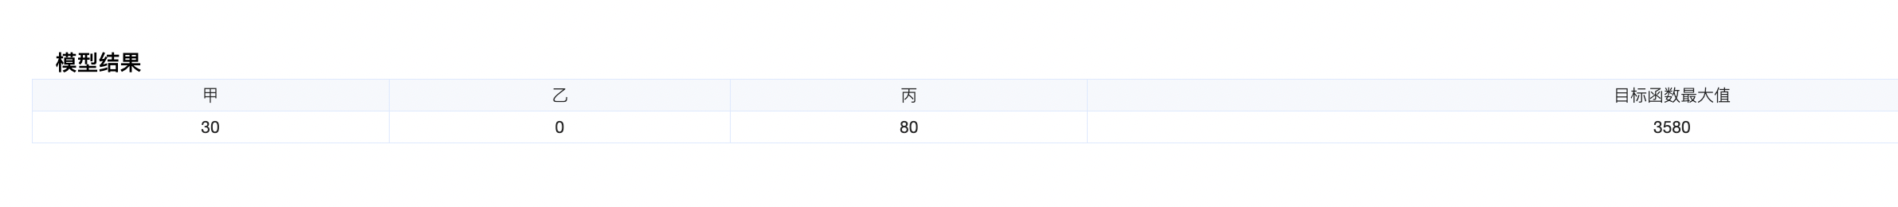
EXCEL：
